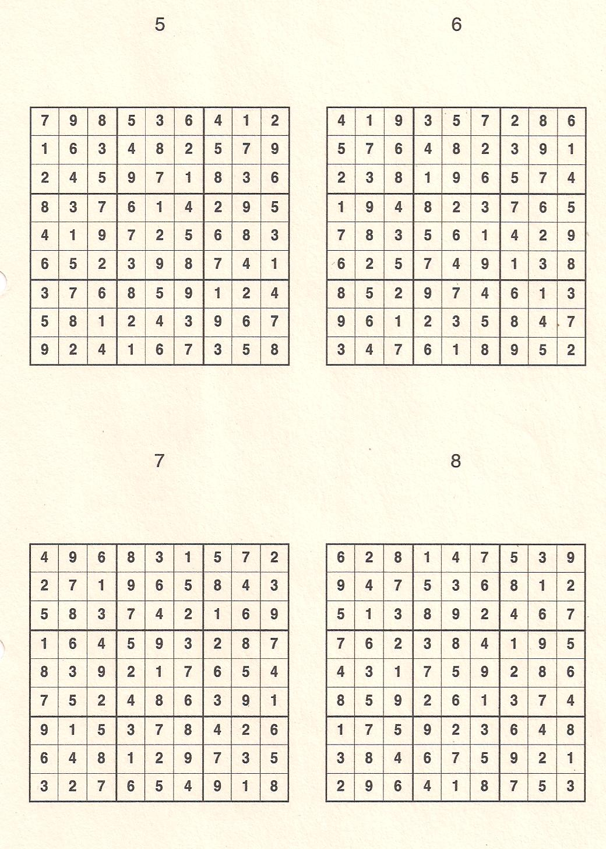

husk der er 1 til 6 sværhedsgrader opgaver
du kan printe ud go´fornøjelse:0)

